* Leer Guia Unidad 1 Funciones matemáticas: secciones 1 y 2
  + <https://campus.caece.edu.ar/mod/resource/view.php?id=749349>
  + Sección 1: Funciones matemáticas
  + Sección 2: Problemas de aplicación
* Hacer Actividades de 1 a 5
  + Actividad 1
* Participar Foro: Análisis Gráfico de funciones
* Guia de unidad
* Seccion 3 y 4
* Actividades 7,8,9
* Autoevaluación integradora unidad 1
* Actividad obligatoria 1 - Análisis Gráfico de funciones - Trabajo grupo D
  + <https://campus.caece.edu.ar/mod/forum/view.php?id=749357>
  + ~~Contactar grupo~~
  + Armar grupo whatsapp
  + Crear documento y compartir

Codominio

Composición

Cuadrática

Dominio

Existencia

Función

Imágen

Lineal

Racional

Relación

Representación

Restricción

Unicidad

Variable

**Bibliografía**

* [Grossman, S. (2012). Álgebra Lineal con Aplicaciones (7a ed.). McGraw Hill.](https://ia802802.us.archive.org/15/items/algebralineal7maedicionstanleyl.grossman/%C3%81lgebra%20Lineal%20-%207ma%20Edici%C3%B3n%20-%20Stanley%20l.%20Grossman.pdf) -> [Álgebra Lineal - 7ma Edición - Stanley l. Grossman.pdf](https://drive.google.com/file/d/1gM5i1yqsSXYNlSFBLeyLmmjPM0pg3cu_/view?usp=drive_link)
* [Swokowski, E. W. y Cole, J. A. (2011). Álgebra y trigonometría con geometría analítica (13a ed.). Cengage Learning.](https://archive.org/details/algebra-y-trigonometria-con-geometria-analitica-13va-edicion-earl-w.-swokowski) -> [Álgebra y trigonometría con geometría analítica, 13va Edición - Earl W. Swokowski.pdf](https://drive.google.com/file/d/1TuPdEpjcLW4PJ2RIoWeNQUfCld8cQZgX/view?usp=drive_link)
* [Lipschutz, Seymour. (1994). Teoría de conjuntos y temas afines. Colección Schaum. Mc Graw Hill.](https://norbertomn.files.wordpress.com/2013/09/teoria-de-conjuntos-y-temas-afines-serie-schaum-symour-lipschutz.pdf) -> [teoria-de-conjuntos-y-temas-afines-serie-schaum-symour-lipschutz.pdf](https://drive.google.com/file/d/1tfhek6-fp_NBKc0KxTShBckaijKzTl5p/view?usp=drive_link)
* [Haeussler, E. Jr.; Paul, Richard S. y Wood, R. (2008). Matemáticas para Administración y Economía (12a ed.). Prentice Hall.](https://archive.org/details/matematicasparaa0000jrha)
* [Lerner N., Sobel A. (1996). Álgebra (4a ed.). Prentice Hall.](https://archive.org/details/algebratrigonome0000sobe_d5h3)
* [Algebra Lineal Anton 5taEd.pdf](https://drive.google.com/file/d/189INDklIQT3Z7aqD3J58jYewjXtJhfp8/view?usp=drive_link)

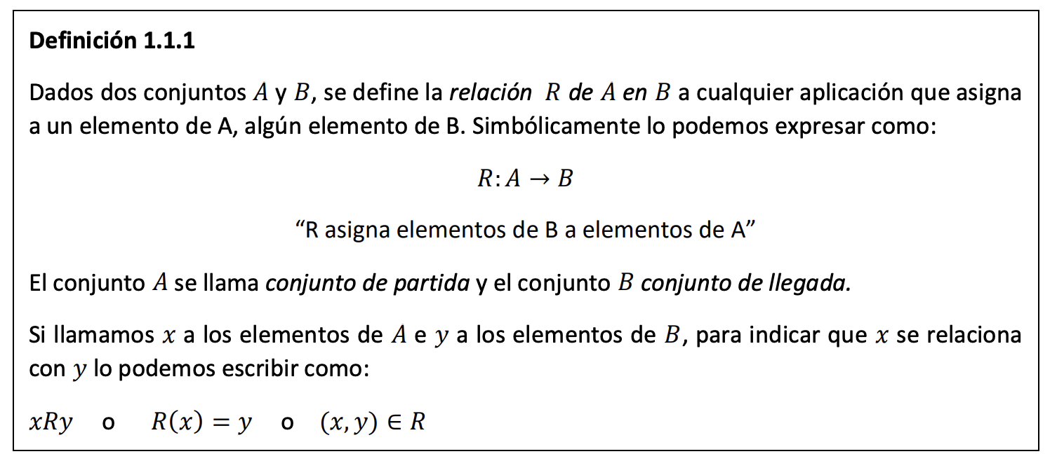

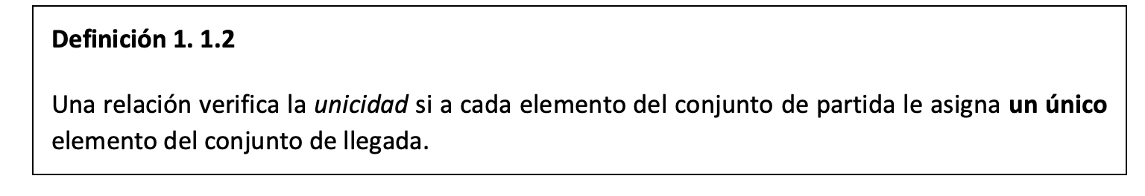

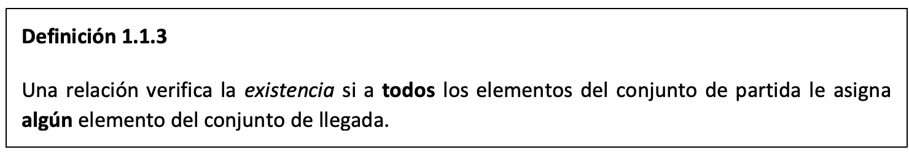

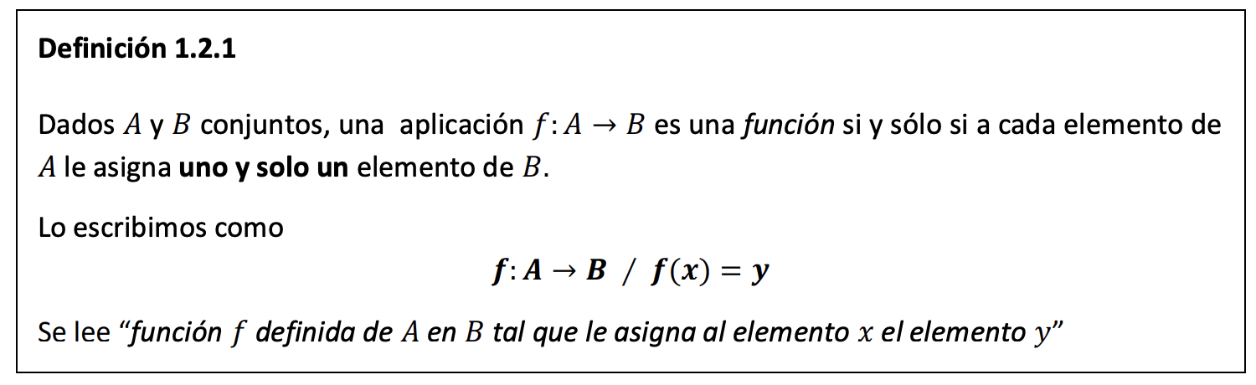

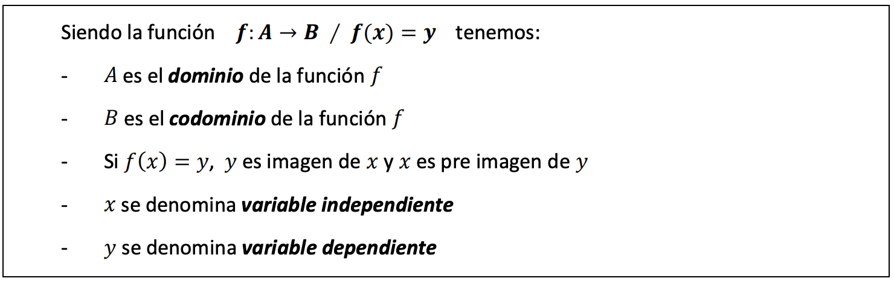

## Dominio de una función real

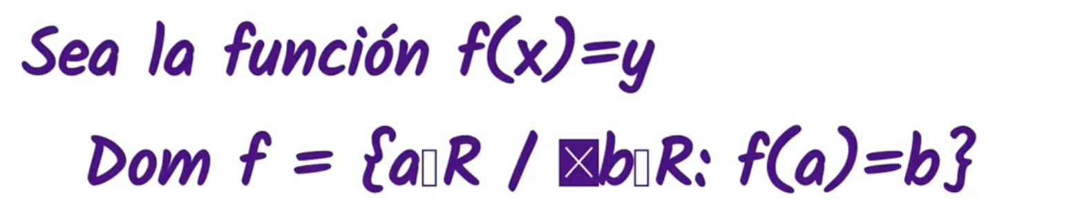

Son ejemplo las polinómicas.

## Funciones reales con restricciones

<https://www.geogebra.org/graphing/fdnv7kwh>

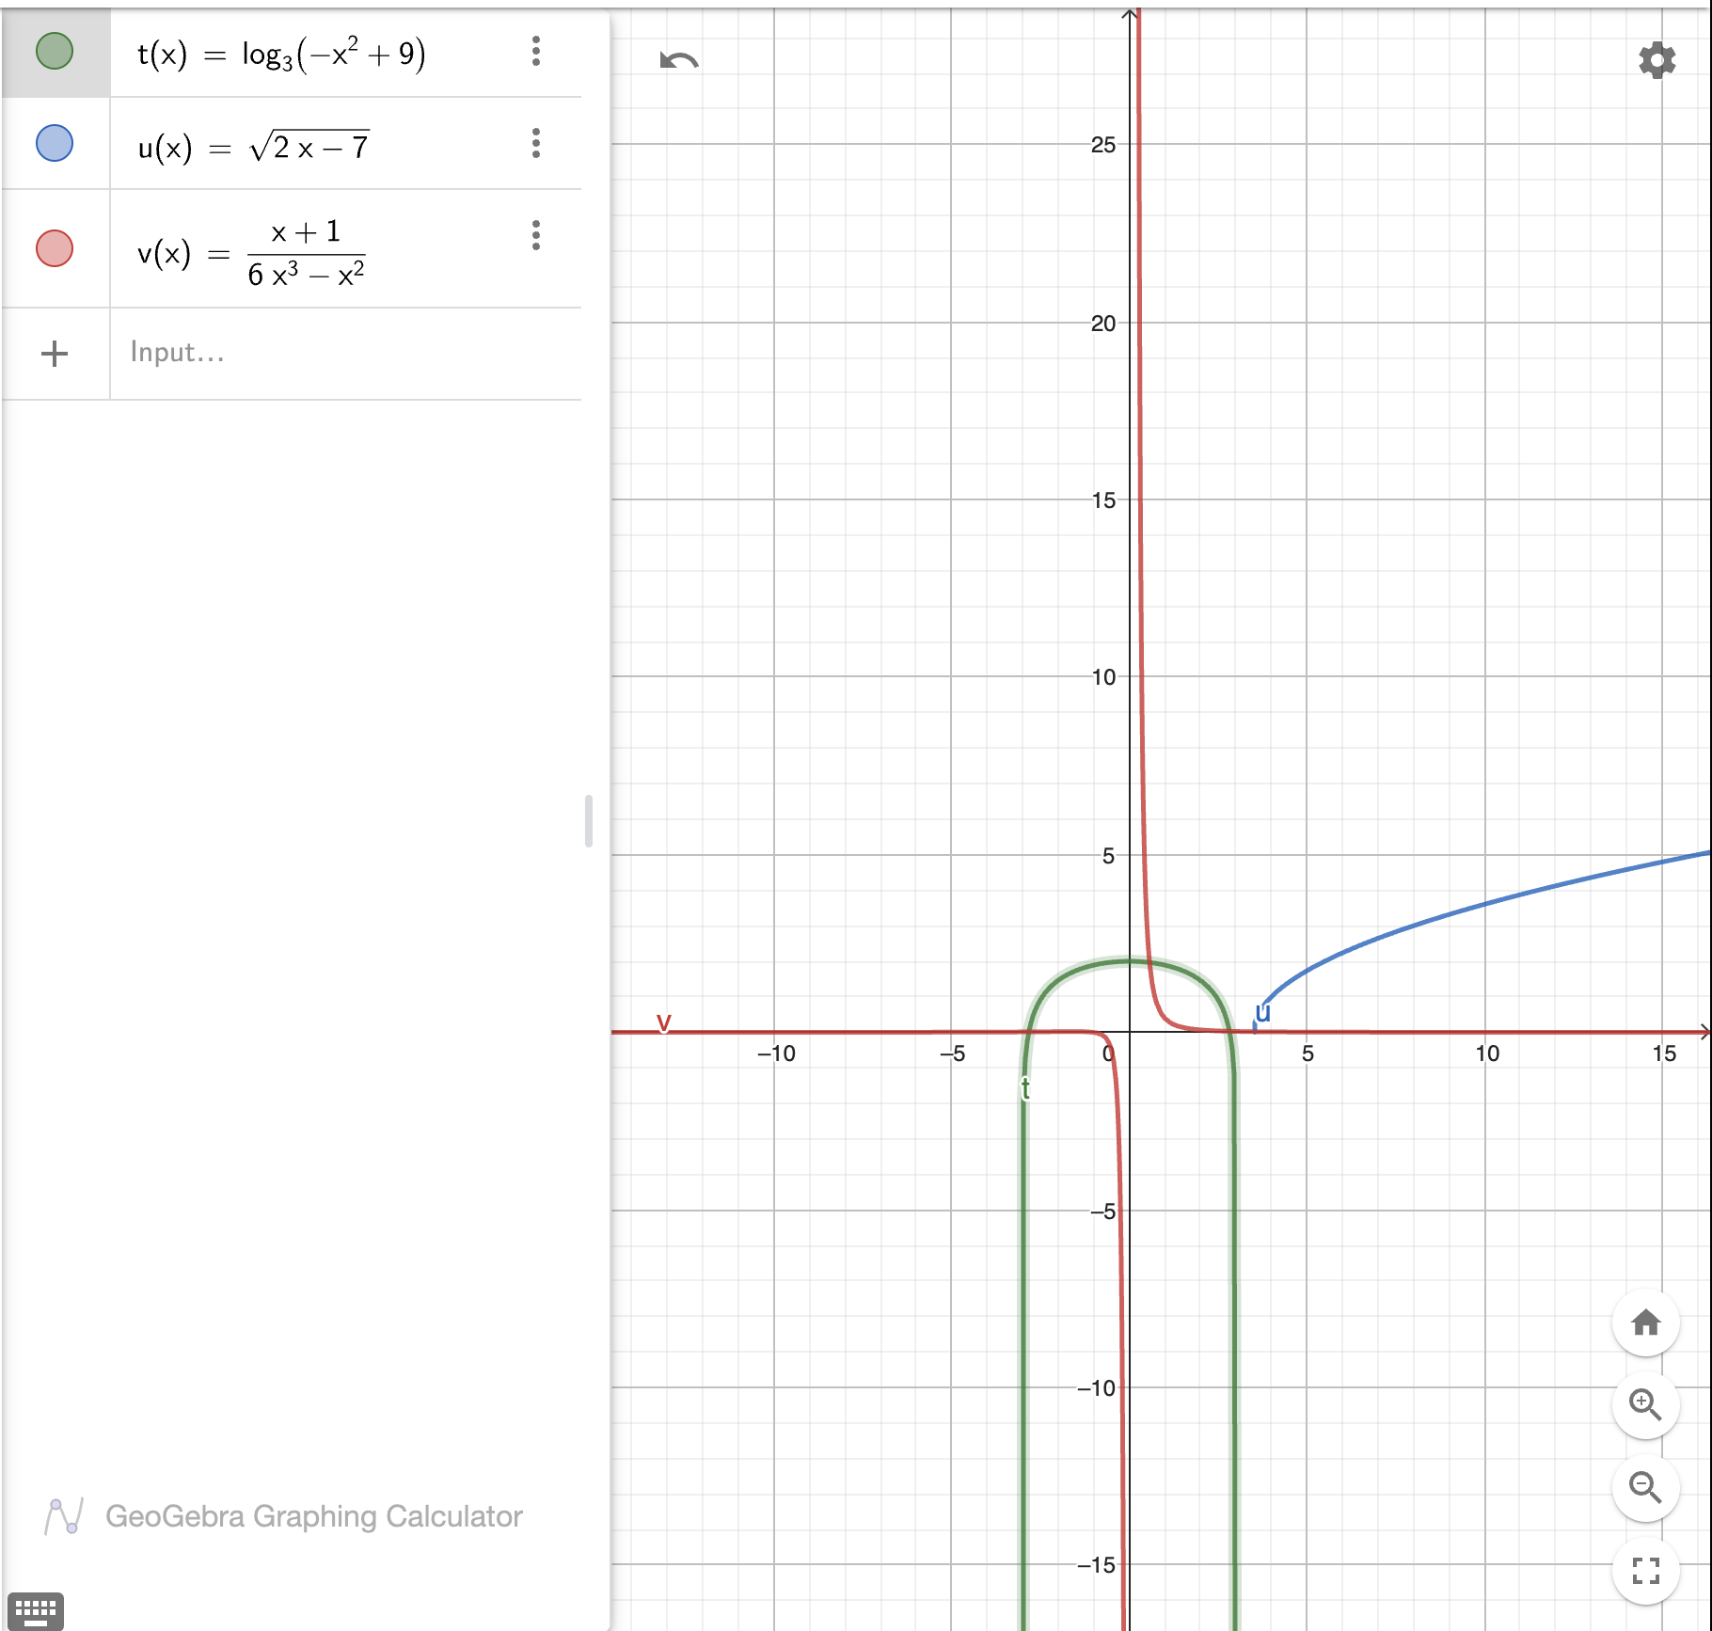

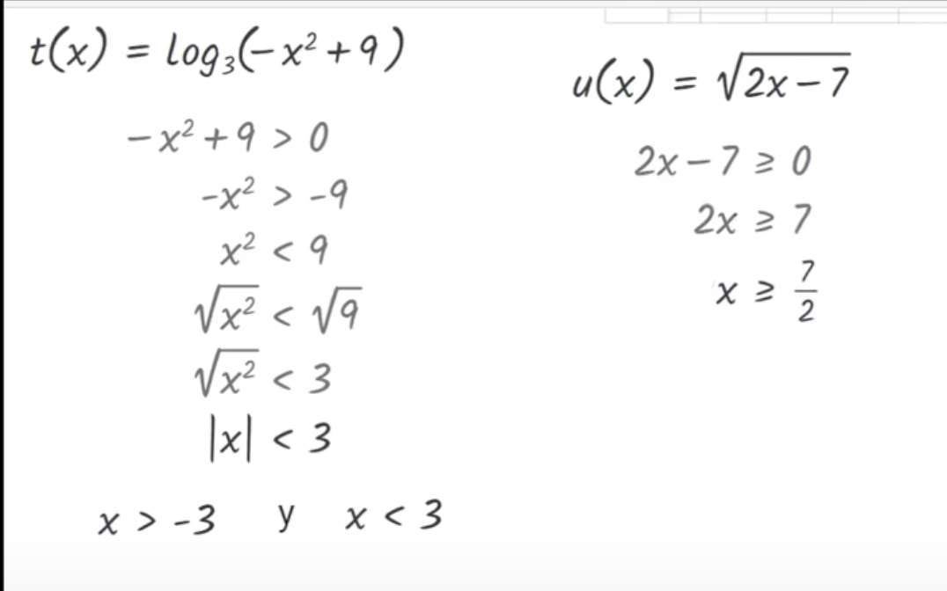

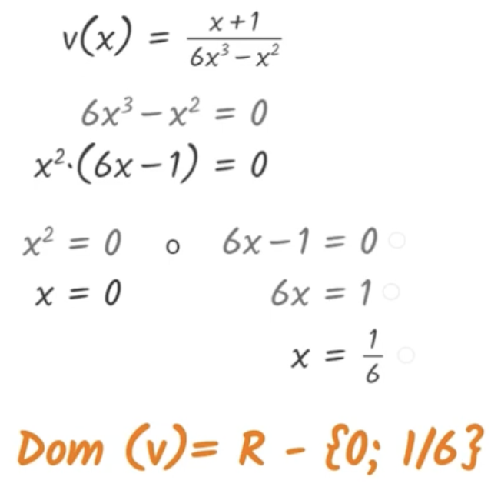

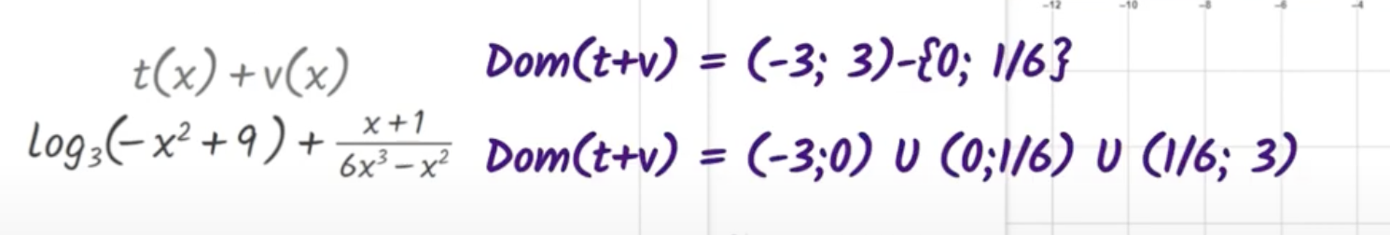

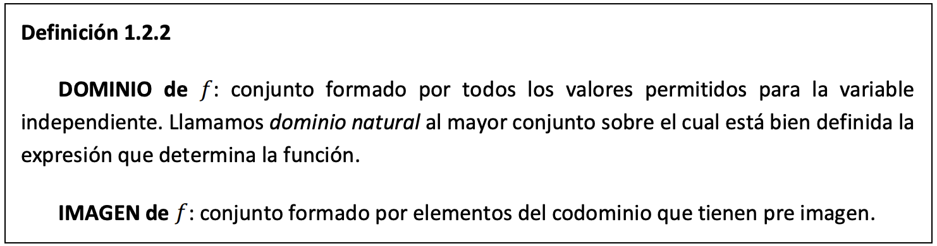

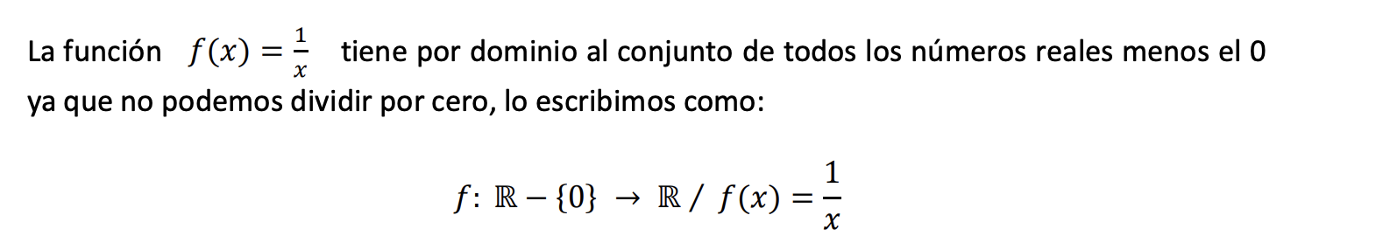

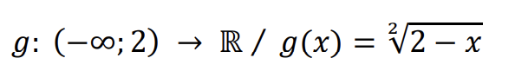

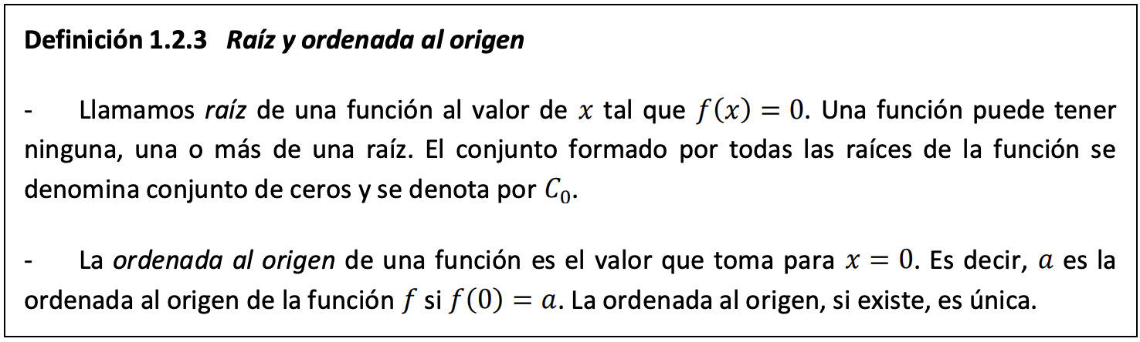

Representación de funciones:

Forma

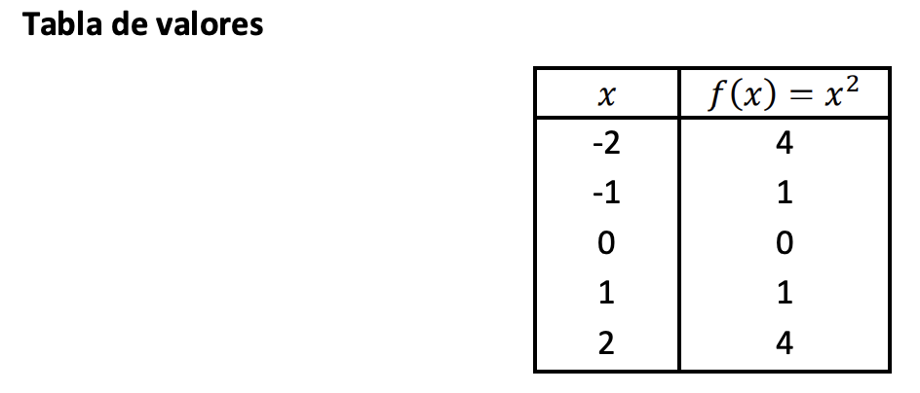

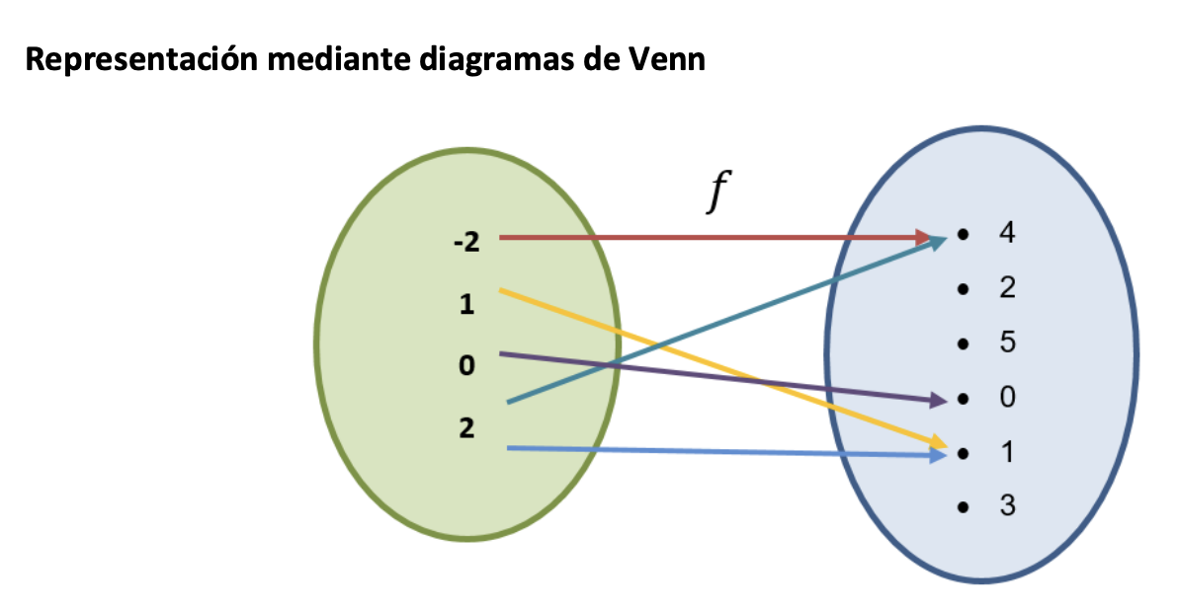

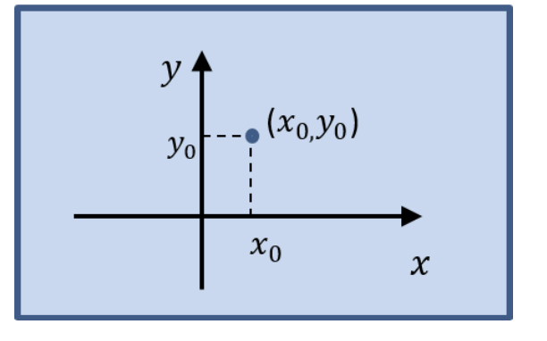



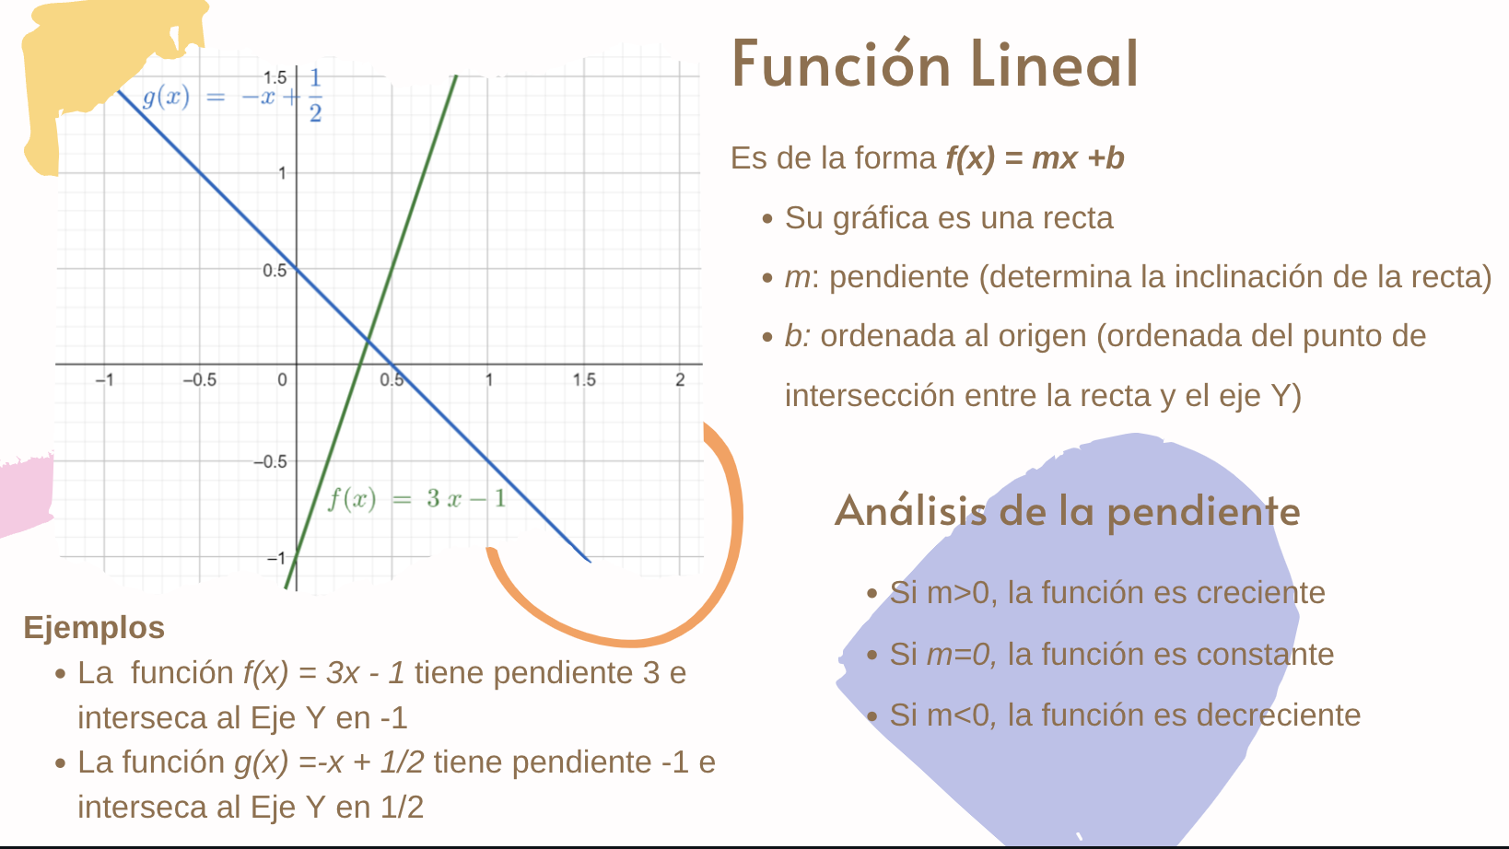

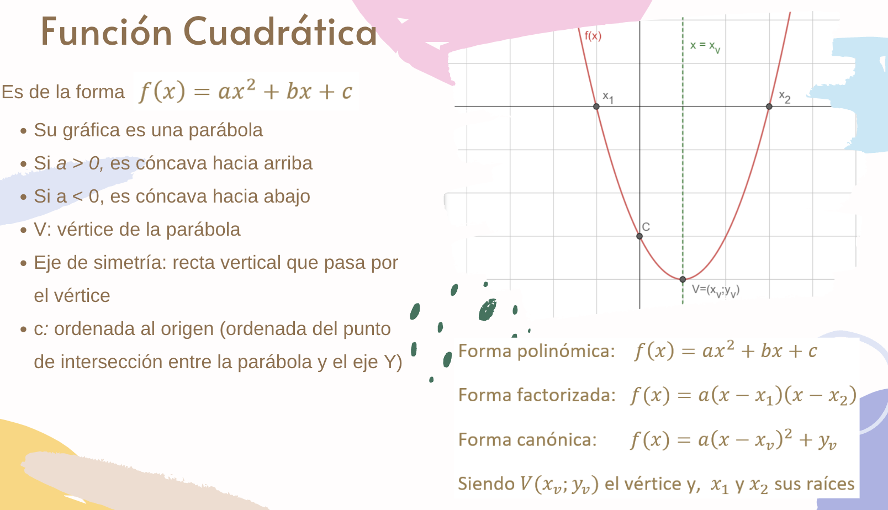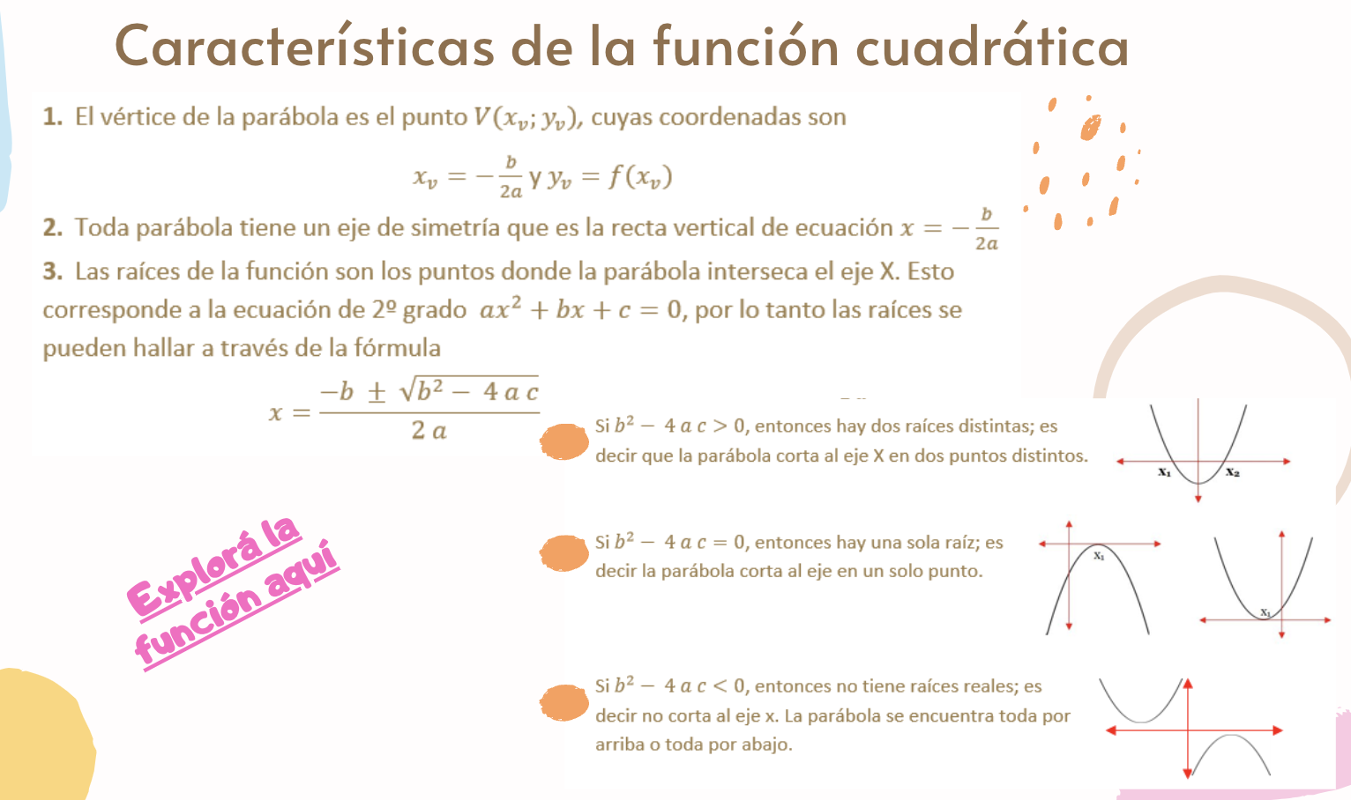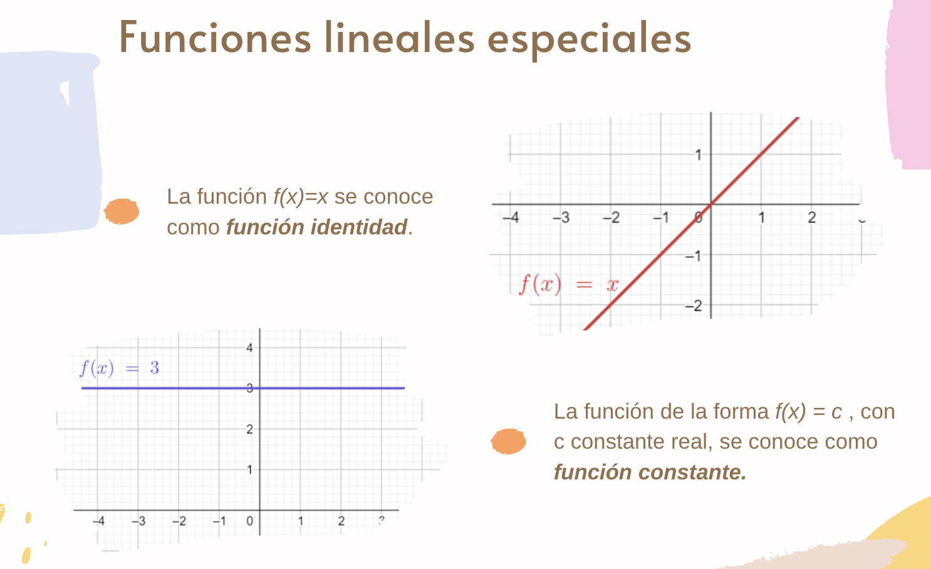

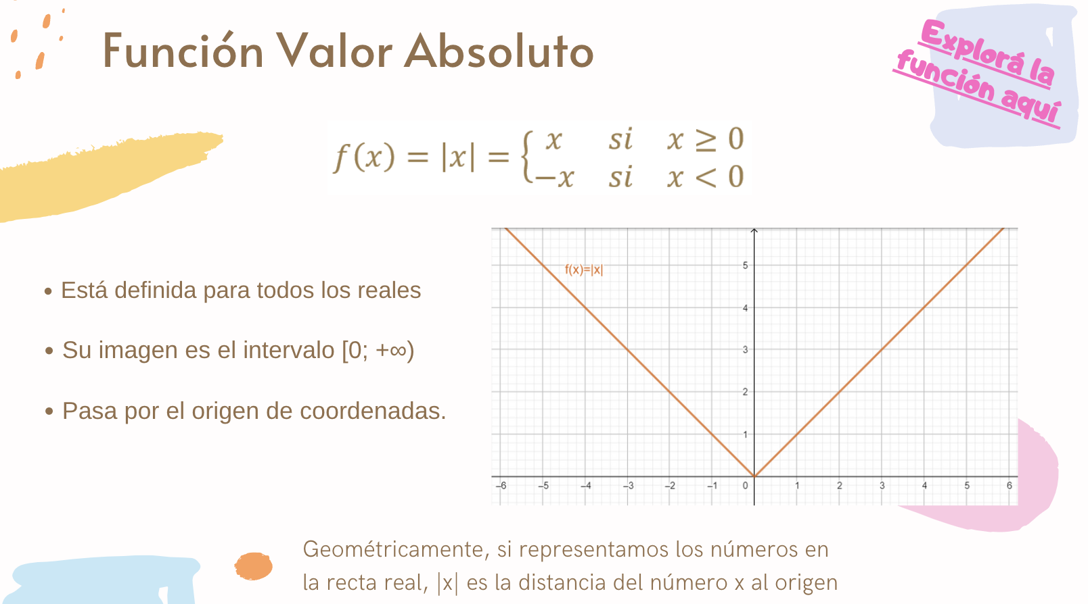

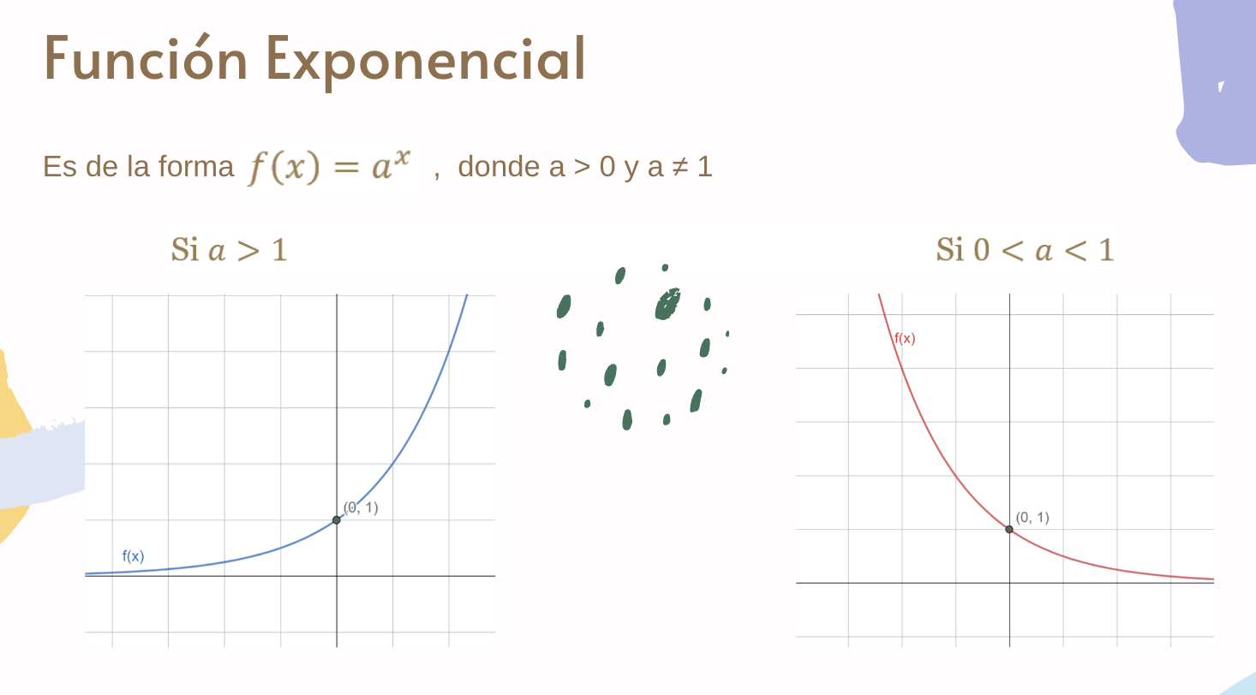

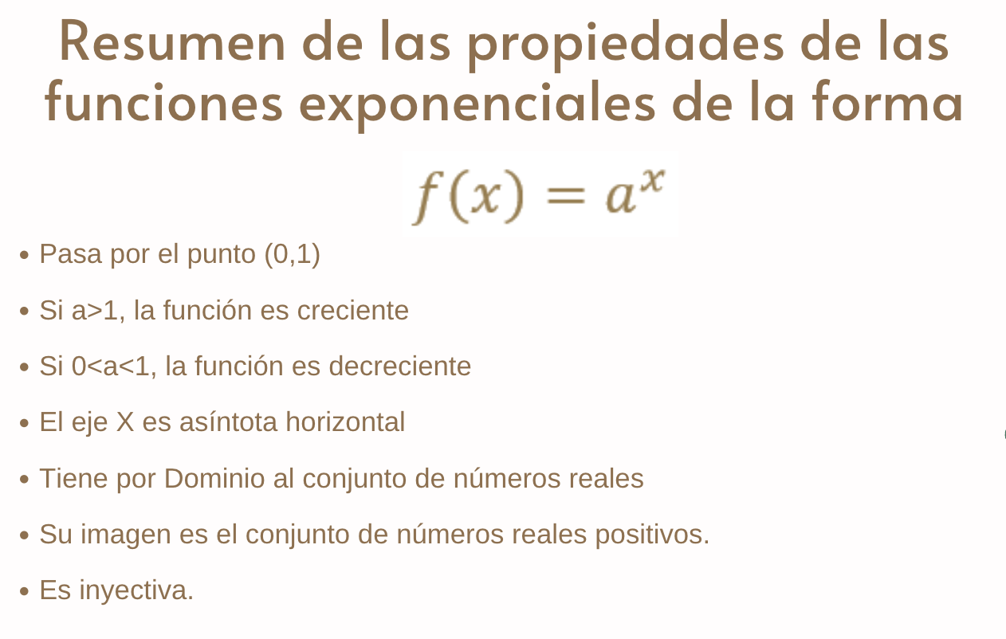

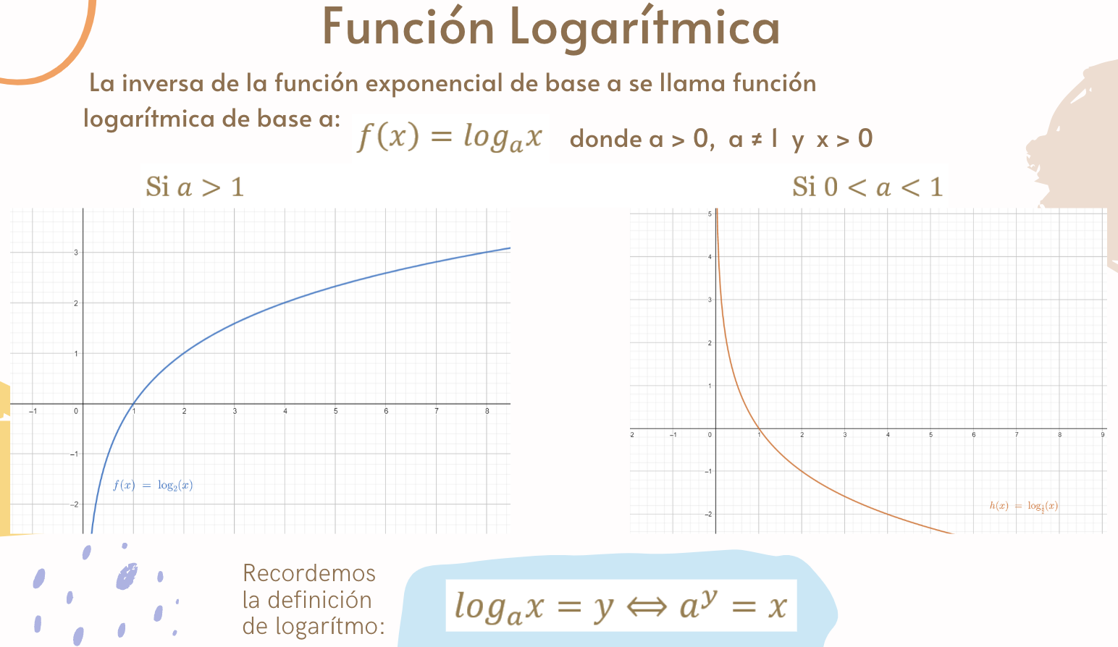

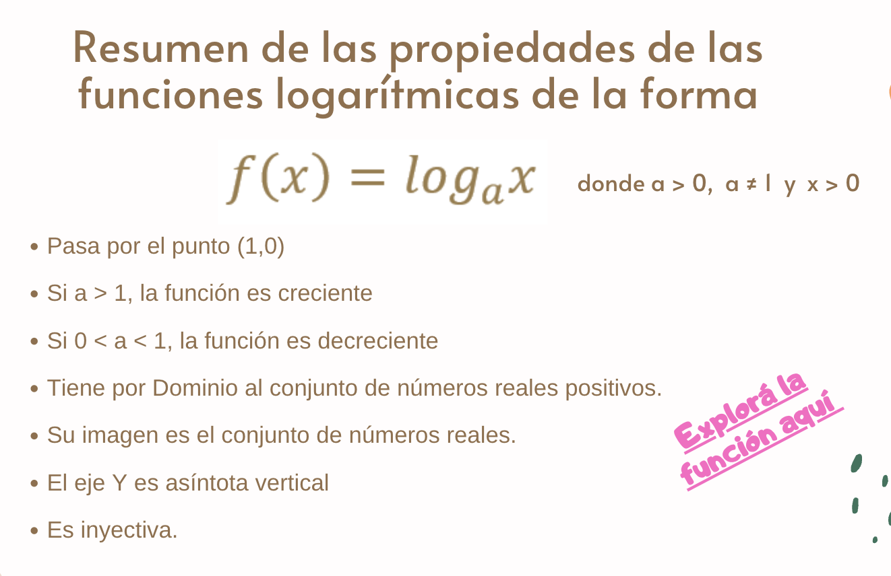

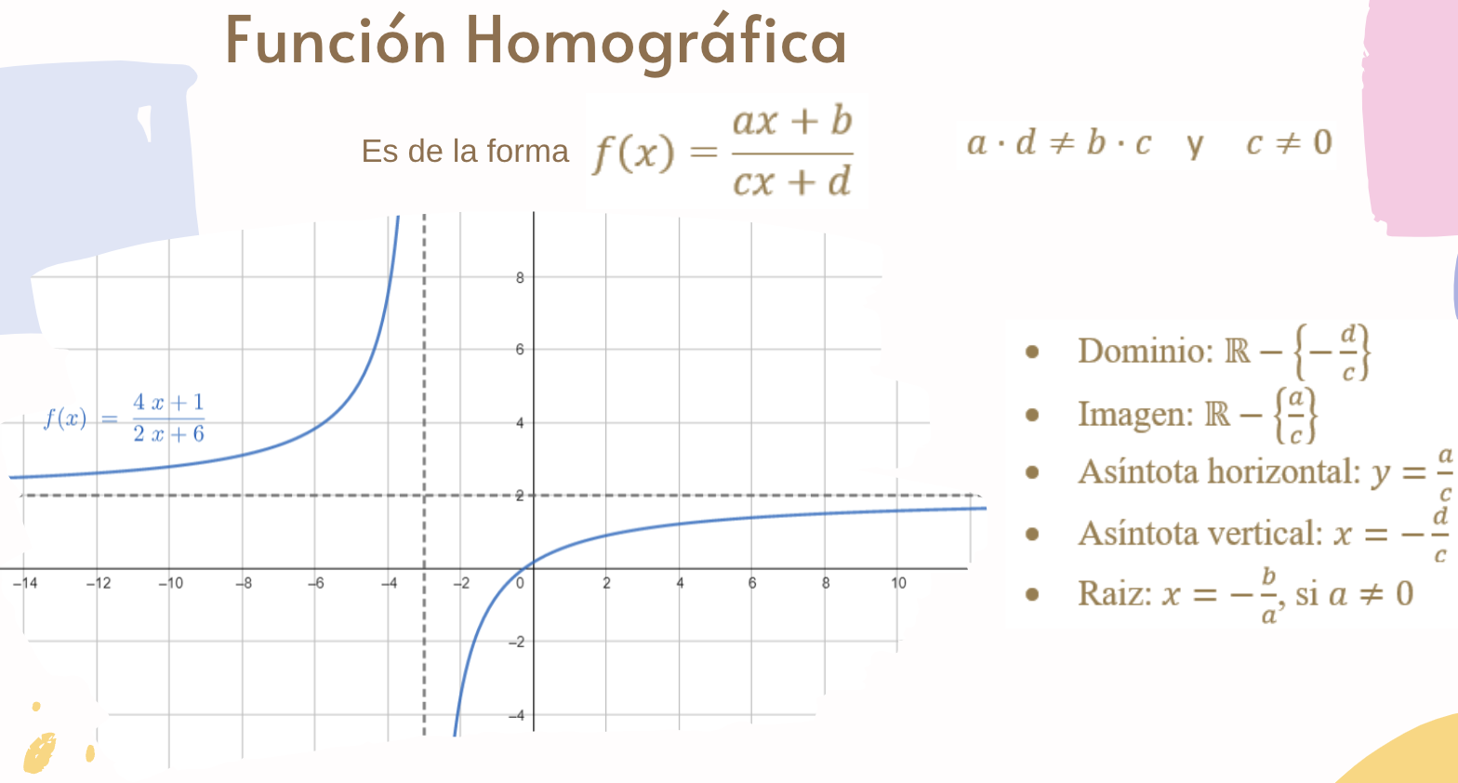

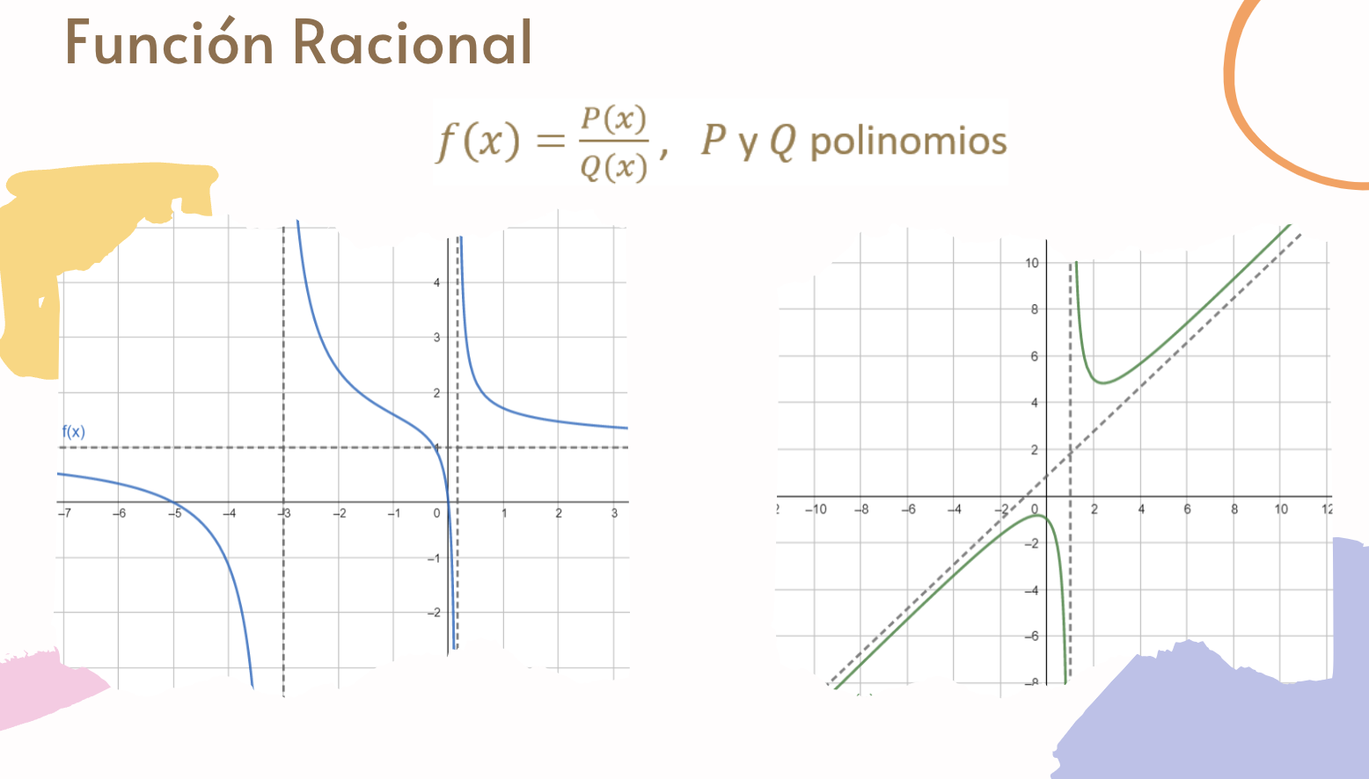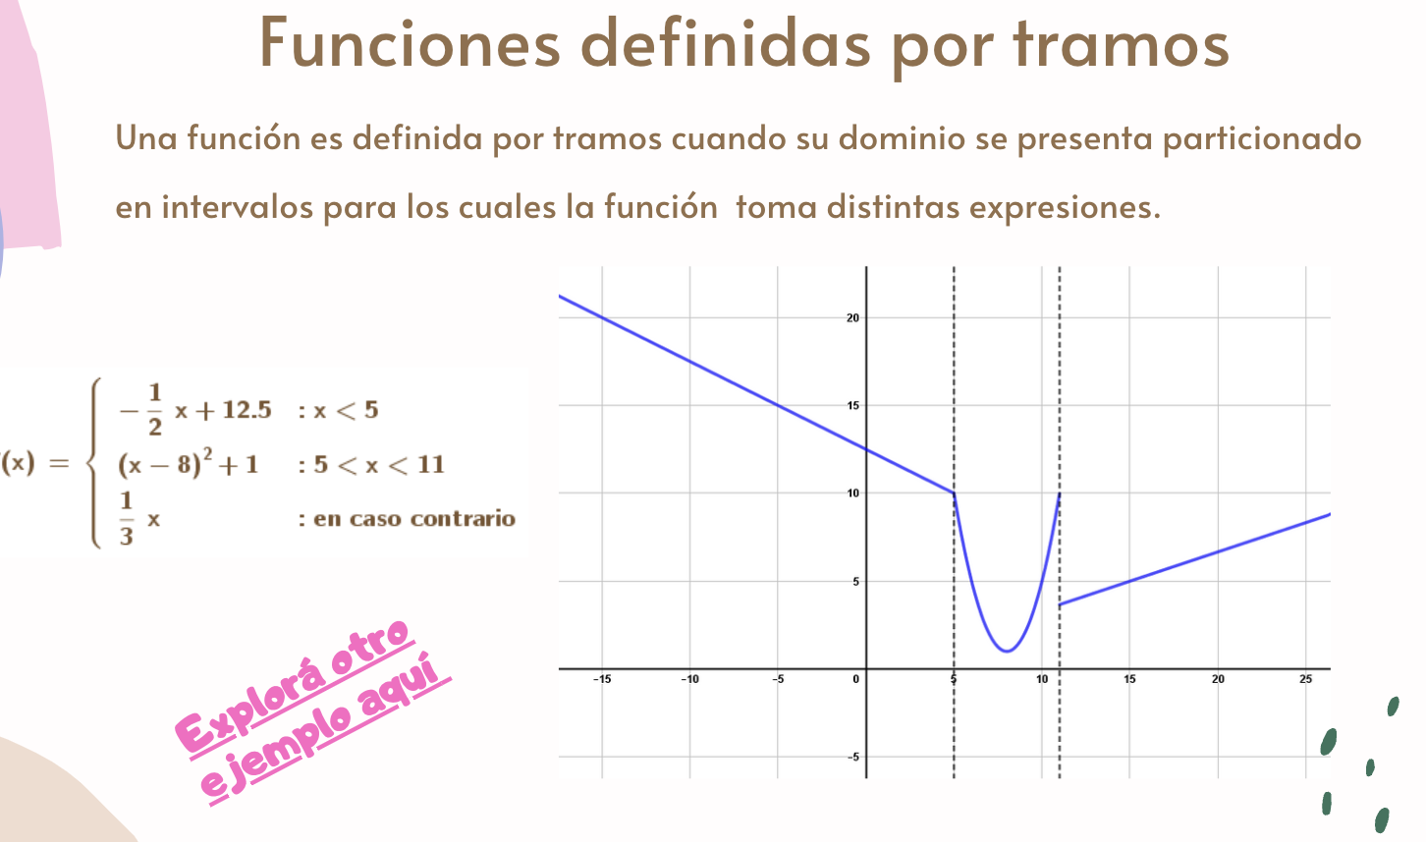

# **Autoevaluación Nro 1 - Funciones - Actividad individual**

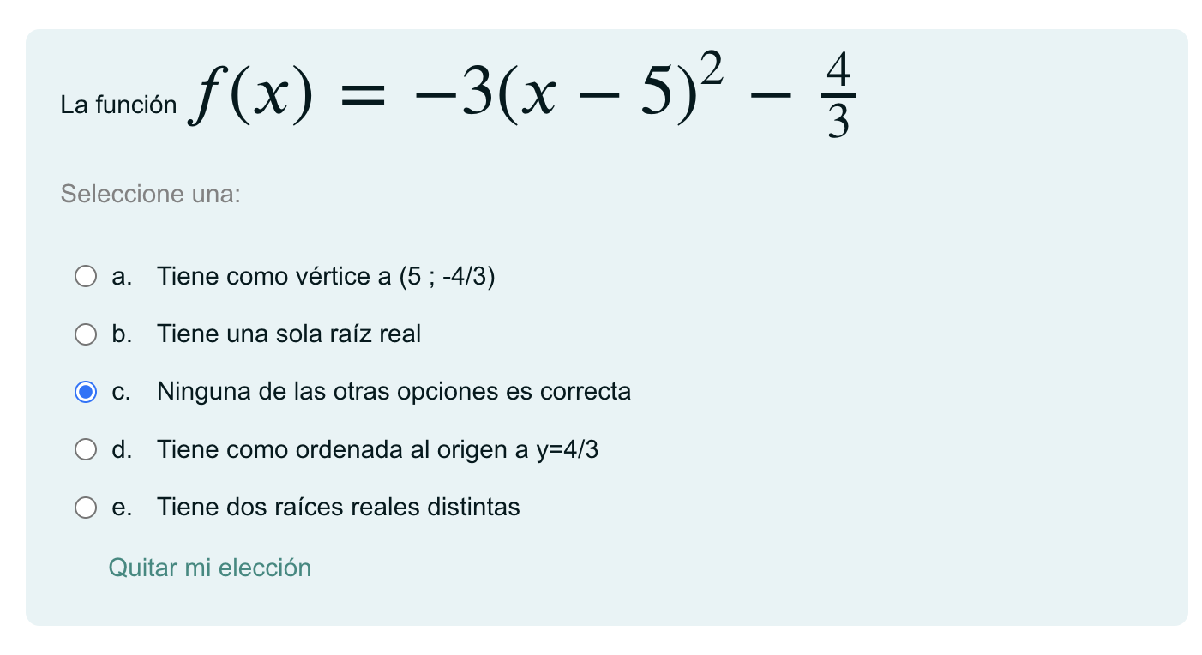

MAL!

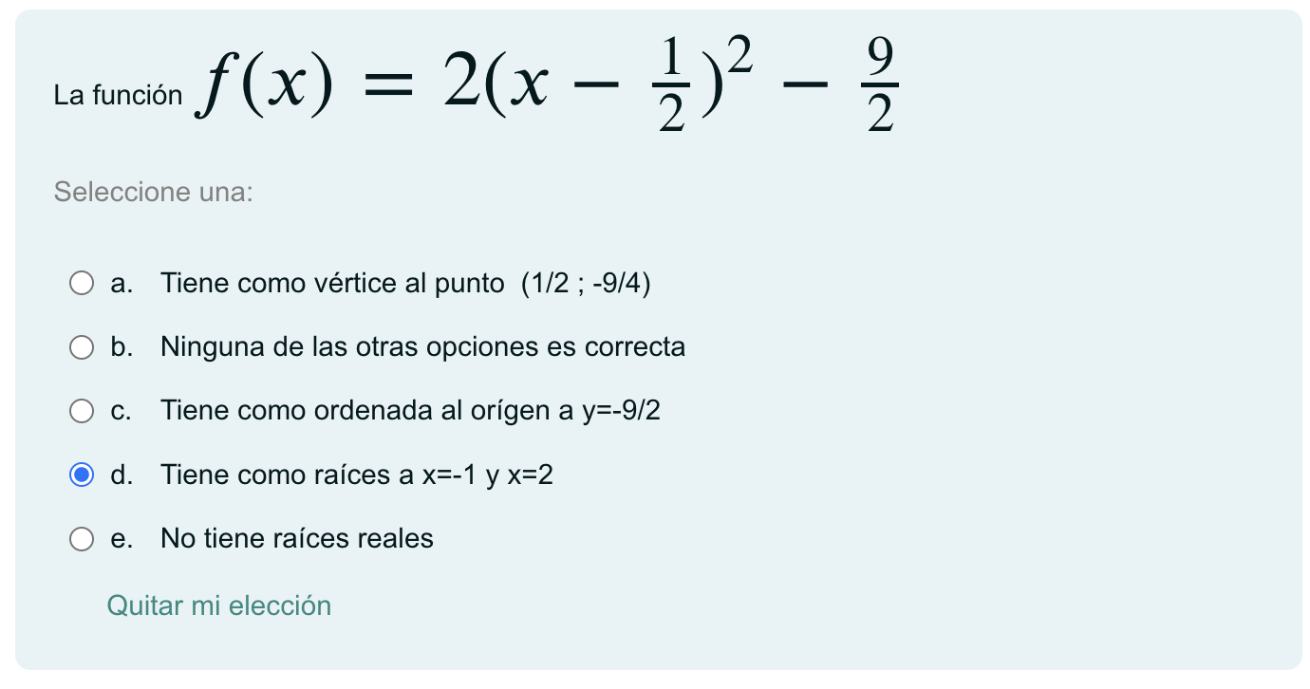

OK

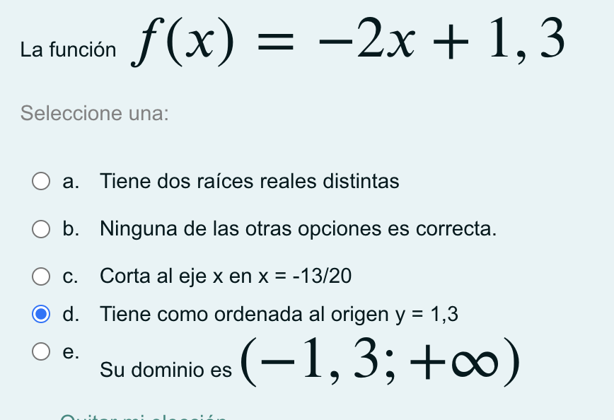

OK

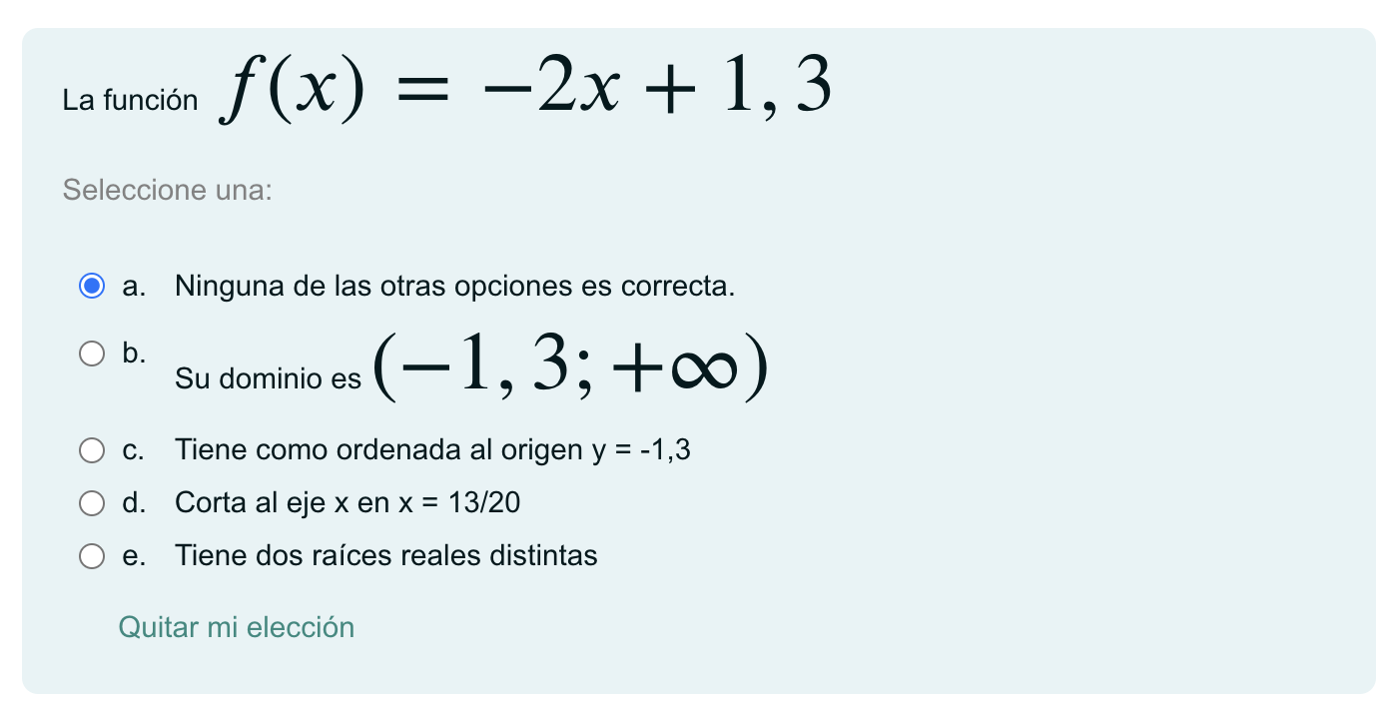

MAL

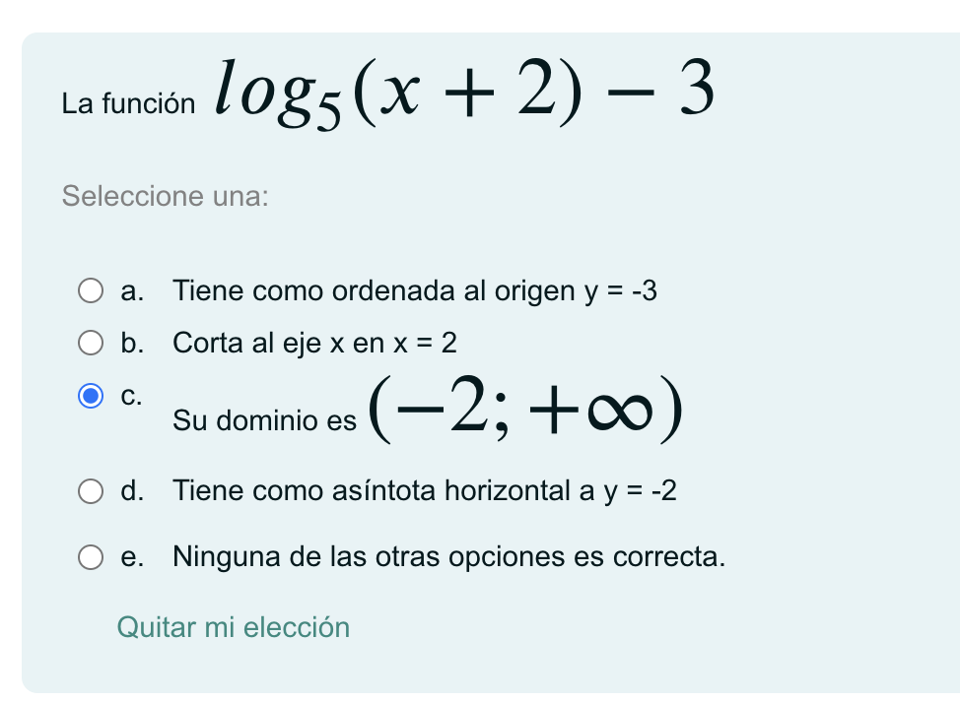

OK

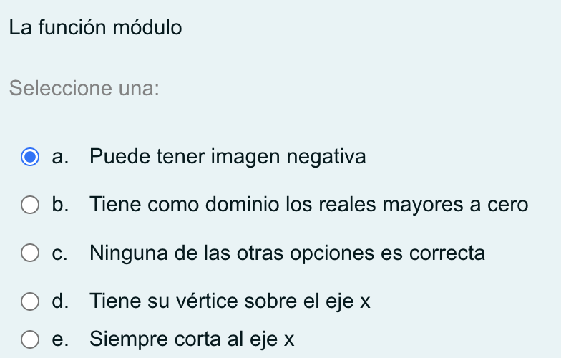

OK

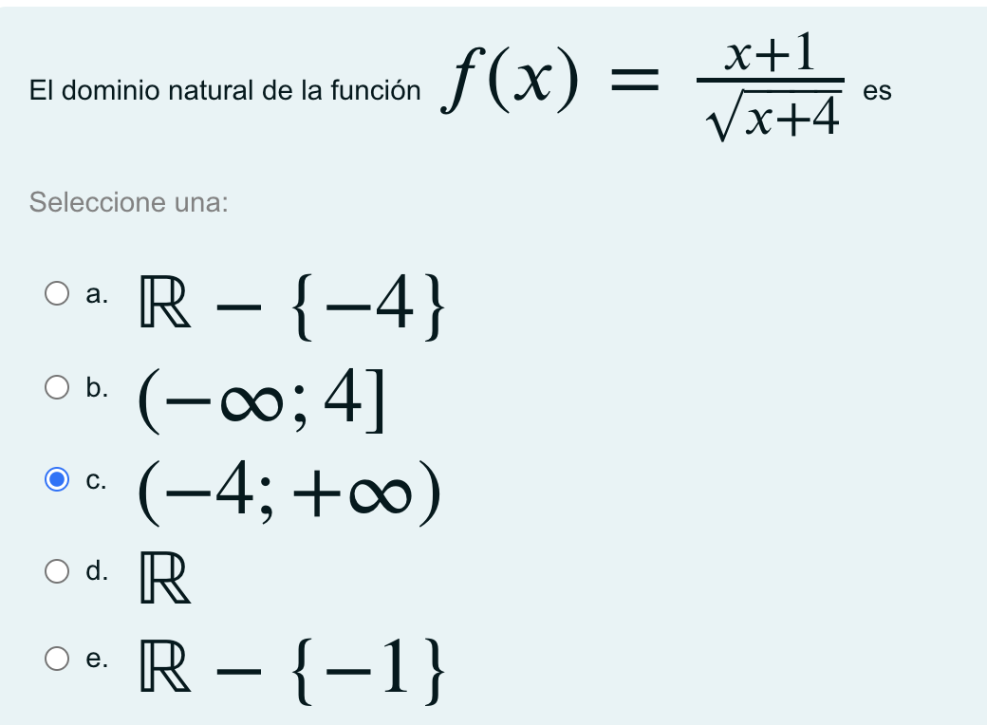

OK

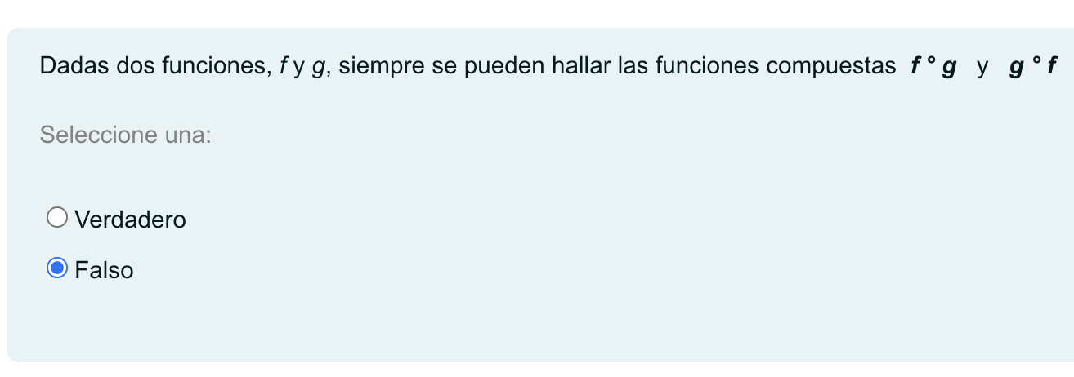

OK

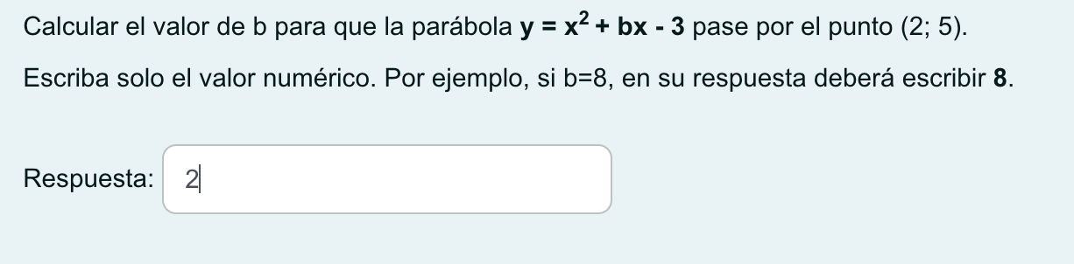

OK

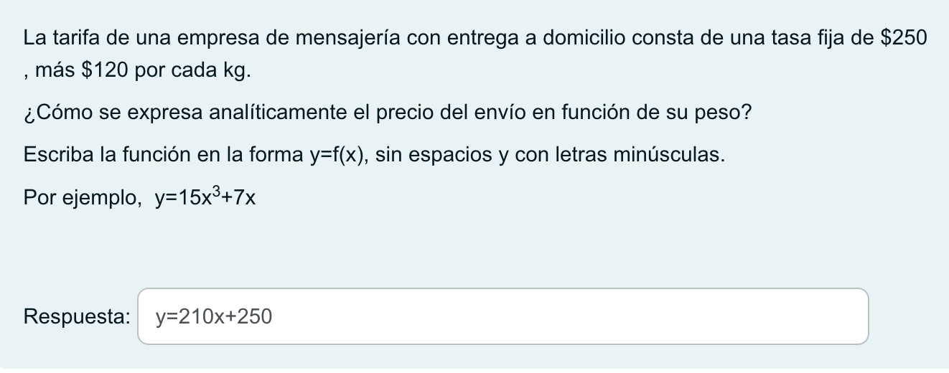

OK